Tallinna Inglise Kolledž

Eliise Greteli Lusmägi
4.a klass

Helkurid
Uurimistöö

Tallinn 2019
Sisukord

Sisukord 2
Sissejuhatus 3
1.1 Helkurite vajalikkus 4
1.2 Kes leiutas esimese helkuri? 5
1.3 Helkur teeb sind pimedas nähtavaks 6
1.4 Millest on tänapäeva helkurid tehtud? 7
1.5 Helkur Eestis 8
1.6 Milline on sertifitseeritud helkur? 9
1.7 Helkurite kohta 10
2.1 Küsimustiku analüüs 12
3.1 Minu ettevalmistus näituseks 15
Kokkuvõte 17
Kasutatud allikad 18
Lisa 1 Pildimaterjal
Lisa 2 Küsitlus
Lisa 3 Esitlusmaterjalid

Sissejuhatus

Ma soovisin valida oma uurimustöö teemaks helkuri, sest see tundub põnev ja huvitav. Mulle meeldivad asjad, mis seostuvad liikluse ja liiklusohutusega. Mulle meeldib see, et on leiutatud viise, kuidas muuta meie elu ohutumaks nii linnas kui ka maal. Üheks selleks viisiks on helkuri kandmine.
Ma tean, et Eestis on helkuri kandmine kohustuslik juba 25 aastat. Helkur tuleb kinnitada 50- 80 cm kõrgusele maast, sest siis on see samal kõrgusel auto tuledega. Asulas võiks helkurit kanda mõlemal pool kuna võib juhtuda, et juhile jääb üks pool märkamata. Helkur on päästnud väga paljude inimeste elusid. Esimese helkuri leiutas Nottinghami teetööline Percy Shaw, kes pärjati ka Briti ordeniga.
Ma tahaks teada, et … mitut helkurit kannab keskmiselt Eesti inimene jope, pükste, kinnaste ja mütsi küljes kokku, kuidas tehti ennast nähtavaks vanal ajal, milline nagi välja maailma esimene helkur, millest valmistati maailma esimene helkur, kuidas valmistati maailma esimene helkur, milliseid viise on veel leiutatud enda nähtavaks tegemiseks, milliseid helkureid valmistavaid firmasid on veel olemas.
Ma soovin selle uurimustöö käigus saada teada palju erinevaid huvitavaid ja põnevaid fakte helkurite kohta. Mu tuli idee uurida helkurite kohta nii, et me sõitsime mu emaga koju ning ma nagin tee ääres kõndimas ühte inimest kellel oli helkurrihm kinnitatud käekülge ja siis ma mõtlesin, et võiks teha oma projekti helkuritest.

1. Selles peatükis hakkan ma kirjutama helkurite kohta erinevaid asju. Näiteks kes leiutas helkuri, millal leiutati esmene helkur jne.

1.1 Helkurite vajalikkus

Helkureid on vaja, sest siis on pimedas ohutum jalutada, joosta, sõita jalgrattaga jne. Tegelikult peaks kõik inimesed maailmas kandma helkureid, siis oleks maailmas ohutum liigelda.

Sügisel ja talvel, mil pimedat aega on pikalt, on autojuhtidel jalakäijaid ja jalgrattureid raskem märgata. Helkur ja helkivad asjad aitavad sul end pimedas nähtavaks teha. Kõige parem on ennast nähtavaks teha kandes helkurit või helkurvesti, kuid alati on võimalus kasutada ka teisi helkivaid asju. Soovitatav on kanda pimedas heledamat tooni riietust.

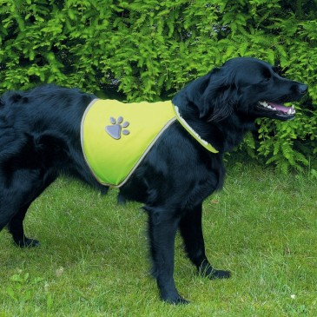
Hämaras ja pimedal ajal tuleb ka lemmikloomad, nende ohutuse tõstmiseks, nähtavaks teha. Lemmikloomadele on saadaval eraldi helkurtraksid, LED- tuledega kaelarihmad, samuti helkur- või fluoressentsest materjalist vestid.

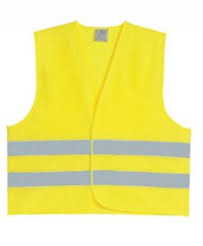
Igas autos peab olema ohutusvest. Helkurvesti tasub hoida kindalaekas, sest seeauto aknast sisse paistev päike vähendab esi- või kõrvalistme seljatoel rippuva vesti tõhusust pleekimise tõttu. Sõidukijuht saab ennast nähtavaks teha samade vahenditega nagu jalakäija, ehk kandes helkurit ja heledaid ning värvilisi riideid.
Tegelikult võib jope, pükste, mütsi ja kinnaste küljes kanda helkureid ükskõik kui palju, helkuri kandmine on Eestis
kohustuslik.

1.2 Kes leiutas esimese helkuri?

Helkuri leiutas 1934. aastal Inglismaal Nottinghami teetööline Percy Shaw. Talle tuli idee helkurid leiutada siis, kui ta nägi ühel ööl töölt koju sõites pimedas helendavaid kassisilmi. Ta tuli autost välja ja läks neid uurima. Kuna sellel ajal olid tihti elektri katkestused siis ei olnud ta ennem pimedas sõites eriti mitte midagi näinud. Pärast, kui ta tagasi autosse läks, siis ta märkas, et oli vastassuunda kaldunud. Kui poleks olnud neid kassisilmi siis ei oleks ta seda märganud ja oleks teelt välja sõitnud. 1947. Aastal võeti helkurid maanteel kasutusele ning Shaw pärjati leiutise eest Briti impeeriumi ordeniga.
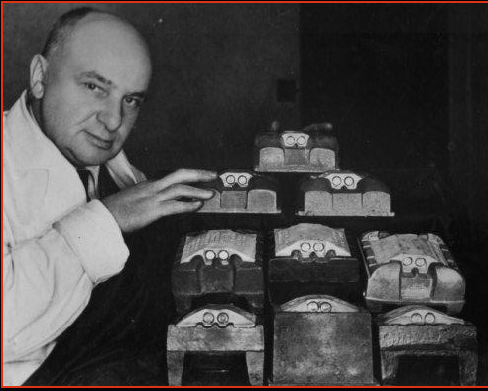

1954.aastal saatis Rootsi Rahvuslik Teeohutus Ühing tuhandeis helkureid kodanikele tasuta. Need olid tehtud metall lehtedest, mis olid kaetud peegeldava värviga.
1950- ndate alguses leiutas Perttelist pärit talupidaja Arvi Lehti plastik helkuri. Helkurit ei leiutanud ta esialgu jalakäijatele, vaid soovis enda hobuse vankreid ja haagiseid kaitsta. Soomlaste hulgas levisid helkurid laiemalt 1960- ndatel. Arvi lõi firma, mis hiljem leiutas prisma helkurid.

1.3 Helkur teeb sind pimedas nähtavaks

Seadus ütleb, et ,,Halva nähtavuse korral või pimeda ajal kõnniteeta ja valgustamata teel liikudes peab jalakäija kasutama helkurit või valgusallikat” Ma võtsin selle lause: Teeviit, Helkur teeb sind pimedal ajal nähtavaks, http://ww.teeviit.ee/helkur-teeb-sind-pimedal-ajal-nahtavaks/ 04.03.

Kõige lihtsam viis ennast pimedal ajal nähtavaks teha, on kanda helkurit. Helkur on vajalik, sest siis on mootorsõidukijuhil sind pimedal ajal kergem märgata. Et helkur säraks, peab sellele paistma valgus. Helkur on nagu peegel - sellele peale langenud valgus saadetakse tagasi valgusallika poole. On olemas ka erinevaid helkurkleepsusid, helkurkindaid, helkurkotte ja ka muid erinevad helkivad riideesemed. Parem on kanda mitut helkurit ja mõlemal pool, et igast küljest oleks nähtavus tagatud.

1.4 Millest on tänapäeva helkurid tehtud?
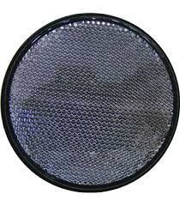
Helkurid tehakse tänapäeval peegeldavast materjalist mida saab printida eri värvi või must- valgelt. Iga helkur koosneb kümnetest tuhandetest mikro- prismadest, mis on kinnitatud painduvale, läikivale ja UV stabiliseeritud polümeetrilisele filmile.

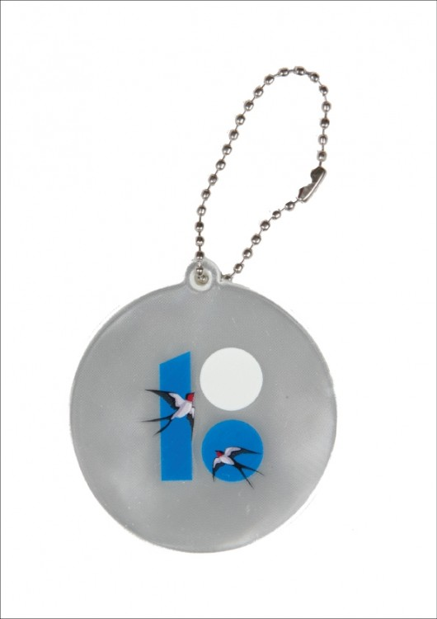

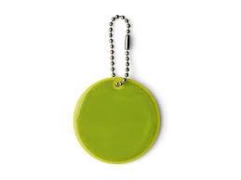

1.5 Helkur Eestis

Eestis on helkuri kandmine kohustuslik juba 25 aastat ja 2011. aastast on helkuri kandmine
kohustuslik asulas nii halva nähtavuse kui ka pimeda ajal.
Eestlaste meelestatus helkuri vajalikkuse osas on ülikõrge - 2015.a küsitluse kohaselt on see näitaja üle 14- aastase elanikkonna seas 91% ja laste puhul 99%. Tegelikkuses kinnitab enda rõivale mõne enda nähtavaks tegemise vahendi 66% täiskasvanutest. Helkuri mittekandjad on reeglina 19-34- aastased mehed, tallinlased, igapäevased autosõitjad ja suures osas ka muukeelsed kodanikud.
Politsei- ja Piirivalveameti andmete kohaselt jättis 2015. aastal liikluses elu 24 jalakäijat, kellest 16 sai surma pimedal ajal. Hukkunutest vaid kolm kandsid helkurit. Jalakäijaõnnetused toimuvad suures neljas linnas: Tallinnas, Tartus, Pärnus ja Narvas. Eelnevalt arvesse võttes ei saa keskenduda ainult helkuri vajalikkusele maanteel, vaid aina suurema tähelepanu all on ka asulakeskkond oma spetsiifikaga.
Eri suuruse ja kujuga jalakäijahelkuri ning ohutusvesti kõrval on viimastel aastatel enda nähtavaks tegemise vahendite hulka lisandunud innovatiivseid lahendusi. Helkurniidiga kudumid, helkurtraksid, rõivale triigitavad helkivad kujundid, helkurkleebised ja- prossid, käsitööhelkurid, helkur- spray, laetavad helkurid, LED- tuledega tooted jne pakuvad iseseisvalt või koos klassikalise helkuriga tõhusat kaitset. Kõigil toodetel ei pruugi alati kehtivat sertifikaati olla. Kuigi kasutatav materjal võib vastata tehnilistele nõudmistele, ei ole väiketootja jaoks alati põhjendatud taotleda aja- ja ressursimahukat CE- märgistust. Teisalt kuluvad helkurribadega rõivad ja helkur-spreyga üle pihustatud esemed kasutamise käigus, mistõttu nende peegeldavad omadused aja jooksul kahjustuvad. Helkurribadega väliriiete keskmiseks eluajaks peetakse kuni 25 pesukorda. Sestap on soovituslik kanda korraga mitmeid eri funktsiooniga valgustpeegeldavaid tooteid, millest vähemalt üks peaks olema sertifitseeritud.

1.6 Milline on sertifitseeritud helkur?

Helkuri toodet ei tasu valida hinna järgi, vaid selle põhjal, kas märgistusele esitatavad nõuded on täidetud ning kas helkuri suurus on lubatud piires. Sertifitseeritud toode on läbinud laboratoorse peegelduvusomaduse mõõtmise ning selle valgustpeegeldav pind on piisava suurusega tagamaks pimedal aja märgatavust.

Pakendil peab olema kirjas:

- Toote nimetus “helkur”, ei pruugi olla tegemist kvaliteetse helkuriga.

Andmed tootja kohta:

- CE- vastav märgistus
- Viide standardile EN 13356:2001- see sätestab nõuded helkuri kvaliteedile. Helkuril peab olema peegeldavat pinda vähemalt 15- 50 cm2 ühe külje kohta. Samuti on standardis määratud helkuri reflekteeriva ala tagasipeegeldumise omadused. Eelista alati pigem suuremaid kui väiksemaid helkureid. Jälgi, et helkuri pinnal olev kiri või trükipilt ei oleks ülemäära suur ega ei kataks kogu helkurit.
- Eestikeelne kasutusjuhend teksti või pildina

Sertifitseeritud helkur on lähitulede valgusvihus nähtav 130 meetrilt ja kaugtulede valgusvihus vähemalt 300 meetrilt.

1.7 Helkurite kohta

Silmatorkavad värvid ja helkurid muudavad inimesed hästi nähtavaks.
Kes on hästi nähtav, seda on ka lihtne märgata. Autojuhid, mootorratturid ja ratturid märkavad sind heledas ja erksavärvilises riietuses palju paremini. Seda isegi päeval. Eriti head on riietele kinnitatud helkivad helkurid ja helkurribad.

Kogu sõidukijuhi tööks saabuvast informatsioonist kuni 95% saadakse nägemise teel. Kogu see info peab olema täielik ja moonutamata. Ka sõidukijuhi kogemusi ei tohi alahinnata. Vilunud juht oskab kiiremini eraldada jalakäijat taustast. Must valgel või valge mustal on väga hästi märgatuvad. Mida nõrgemini on jalakäija valgustatud ja mida kaugemal ta asub seda märkamatumaks ta juhile jääb.

Nägemisväljas on hästi nähtavad valged helkurid, sellele järgnevad kollased, punased, rohelised ja kõige halvemini on märgatavad sinised helkurid.

Sõidukijuht näeb liikluses olevaid takistusi ja teisi objekte teravalt ainult nägemisvälja keskosas.

Mõned näited sõidukiiruse suurenemisega:

Sõidukiirus 60km/h;
Mida suuremaks muutub sõidukiirus, sedankitsamaks läheb nägemisväli. Sõisukijuht näeb hästi sõiduteed, kaugemalt teepeenralt ootamatult sõiduteele astuvaid liiklejaid jõuab veel päästa.

Sõidukiirus 70km/h;
Nägemisväli on oluliselt ahenenud. Pimedal ajal väljaspool seda ei näe juht midagi. Jäävad märkamata teepeenral olevad tähistamata objektid (sealhulgas ka helkurita jalakäijad).

Sõidukiirus 95km/h;
Nägemisväli on väike. Terviklik ülevaade saavutatakse ainult pilgu ühest suunast teisele viimisele ja selle fokuseerimisel. Kokku kulub selleks aega 0,6- 1,0 sekundit. Selle ajaga liigub sõiduk pärissuunas oleval umbes 200m. Kui antud olukorras jookseb ootamatult sõiduteele mõni suurem metsloom (põder, siga), on kokkupõrge praktiliselt vältimatu.

2. Selles peatükis hakkan ma analüüsima oma ankeetküsitluse vastuseid. Ma soovisin teada saada, mida lapsed vanuses 10- 11 aastat teavad helkurite kohta. Ma küsitlesin kokku 19 inimest neist 9 olid tüdrukud ja 10 olid poisid.

2.1 Küsimustiku analüüs

1. Kas oled varem helkurite kohta uurinud?
Tüdrukutest ei ole helkurite kohta varem uurinud 6 last ja 3 on. Poistest 7 last ei ole varem helkurite kohta uurinud ja 3 neist on. Ma saan seklest järeldada seda, et nii poistest kui ka tüdrukutest on helkurite kohta uurinud sama palju inimesi.

2. Millist teemat oled nende kohta uurinud?
Tüdrukutest enamus ei ole helkurite kohta uurinud. Ainult 2 on uurinud millest neid on võimalik valmistada ning 1 on uurinud mis see on. Poistest on 1 uurinud mis see on ja 1 on uurinud nende ajalugu.

3. Helkurit on vaja kanda, sest…
Kokku teavad 18 last, et helkurit on pimedas vaja kanda, sest siis on ohutum aga 1 arvab, et siis on ilus. Sellest järeldan ma seda, et suurem osa küsitletud lastest on teadlikud miks on helkurit vaja kanda seega on neil ohutum.

4. Kus on vaja kanda helkurit?
Tüdrukutest arvasi 5, et helkurit on vaja kanda tee ääres kõndides ning igal pool ja igal ajal kui jalutad, sõidad rattagavõi teiste sõiduvahenditega, 1 arvas, et tee ääres kõndides ja 3 arvasid, et igal pool ja igal ajal kui jalutad, sõidad rattaga või teiste sõiduvahenditega. Poistest arvasid 6 tükki, et helkurit on vaja kanda tee ääres kõndides ja igal pool ja igal ajal kui jalutad, sõidad rattaga või teiste sõiduvahenditega, 1 arvas, et kodus olles, tee ääres kõndides ja igal pool ning igal ajal kui jalutad, sõidad rattaga või teiste sõiduvahenditega.

5. Mitut helkurit võib kokku jope, pükste, kinnaste ja mütsi küljes kanda?
Tüdrukutest arvasid 7, et helkureid võib jope, mütsi, kinnaste ja pükste küljes kanda nii mitut helkurit kui ise tahad, 1 arvas, et maksimum 4tk, ja 1 arvas, et maksimum 1tk. Poistest arvasid
5 tükki, et ükskõik kui palju, 1 arvas, et kokku võib kanda 1 helkurit, 3 tükki arvasid, et kokku võib kanda 4 helkurit.
6. Kas sinul on jope küljes helkur?
Tüdrukutest kannavad 8 tükki helkurit ning 1 ei kanna. Poistest kannavad kõik helkurit. Sellest saan ma järeldada seda, et poistel on liikluses ohutum kui tüdrukutel.

7. Kui palju tead helkurite vajalikkuse kohta?
Tüdrukutest vastas 1, et ei tea helkurite vajalikkuse kohta mitte midagi, 4 vastasid, et teavad selle kohta palju ning 4 vastasid, et teavad helkurite vajalikkuse kohta vähe. Poistest 1 vastas, et teab helkurite vajalikkuse kohta palju, 2 vastasid, et ei tea helkurite vajalikkuse kohta üldse mitte midagi ning 7 vastasid, et teavad helkurite vajalikkuse kohta vähe. Sellest saan ma järeldada seda, et tüdrukud teavad helkurite vajalikkuse kohta rohkem kui poisid ehk siid on neil ohutum, sest teavad selle kohta rohkem.

8. Kus kohast oled helkurite kohta kõige rohkem uurinud?
Tüdrukutest 1 laps on uurinud helkurite kohta internetist, 2 on uurinud kõige rohkem helkurite kohta ajalehe artiklitest, 2 tükki on uudistest kuulanud, 1 laps on uurinud kõige rohkem internetist, uudistest ja raamatutest ning 3 tükki pole mitte kusagilt uurinud. Poistest on uurinud 2 last kõige rohkem helkurite kohta uudistest ja YouTube- st, 2 last ei ole mitte kusagilt selle kohta uurinud, 1 laps on kõige rohkem uurinud internetist, telekast ja uudistest, 1 laps on kuulanud uudistest, 1 laps on uurinud internetist, raamatutest, telekast, ajalehe artiklitest, uudistest ja YouTube- st, 1 laps on uurinud vanematelt ja 2 last on uurinud internetist. Ma saan järeldada seda, et tegelikult suurem osa küsitletud lastest on teadlikud sellest ,mis on helkur ning milleks seda vaja on.

9. Kirjuta mida tead helkurite kohta.
Suurem osa küsitletud lastest kirjutasid, et helkur on see asi mis helgib. Üks tüdruk kirjutas, et need on vajalikud pimedas kõndides, neid on väga erineva kuju ja suurusega ja helkurid helgivad nii, et auto tuled paistavad neile peale.

10. Mis on sinu vanus?
Tüdrukutest olid 4 last 10 aastat vanad ja 5 last 11 aastat vanad. Poistest olid 5 last 10 aastat vanad ja 5 last 11 aastat vanad.

Mulle meeldis seda küsimustikku teha, sest sain teada mida teised lapsed (vanuses 10-11 a.) helkurite kohta teavad. Ma sain teada seda, et suurem osa küsitletud lastest on teadlikud miks on helkurit vaja kanda ning millal ja kus seda kanda. Mulle meeldis see, et suurem osa küsitletud lastest kannavad oma jope küljes helkurit.
3.1 Minu ettevalmistused näituseks

Ma uurisin Helkurite kohta erinevaid asju. Infot sain internetist ja raamatutest.
Ettevalmistus näituseks oli põnev. Käisin Maanteametis, kus ametnikud rääkisid 2018 aasta ennetuskampaaniast “Olen silmapaistev”. Maanteamet korraldab helkurite kampaaniat sügisel jalakäijatele ja kevadel jalgratturitele. Helkureis jagavad nad sügisel kui on tulemas pime aeg. Kevadel ei jagata, siis on õhtud valged ja inimesed panevad helkureid sahtlitesse, kuhu need ka jäävad.

Näitusel soovin jagada helkureid inimestele, kes mind kuulavad. Mõte oli helkureid kokku saada vähemalt 100 tk. Selleks küsisin oma vanemate tuttavate käest ja ka Maanteeametist. Paraku sain helkureid 75 tk. Mitte nii palju kui soovisin. Lõikan mõned vahvad kujundid välja helkurpaelast. Neis saab riietele õmmelda või liimida. Kogusin näituse tarbeks erinevaid helkivaid riideesemeid ja helkureid. Koolis tegin postri.

Valmistasin koos vanematega ette oma stendi. Sarnast stendi kasutab ka Maanteamet “ole nähtav” kampaaniate läbi viimisel.
Mina tegin nii, et lõikasin parajaks pappkasti, mille sisse liimisime musta paberi/põhja, mille peale paigaldasime erinevaid helkureid. Näitusel saab vaadata taskulambiga kuidas helgib sertiritseeritud halkur ning kuidas helgib sertifitseerimata helkur. Taskulap pannakse oma silmade kõrgusele. Teine inimene kõrvalt ei näe efekti. Kasti värvisin triibliseks, et oleks kenam. Ääredd on sellepärast, et näitusel on ruum hele ja efekt võib jääda väikeseks.

Minu isa ja emaga käisime tegemas sellist testi, et mu isa oli ostnud autopoest helkursprei ja siis me lasime seda minu ja minu isa riiete peale. Minu isal on kaamera mille saab kinnitada auto esiklaasi peale auto sisse ja siis me lugesime mu isaga meie autost 100m ja kui olime autost 100 meetri kaugusel, lasime me mu isaga endale peale helkurspreid. Me tegime nii, et kuna see kaamera oli meil olemas, siis filmisime me selle üles kuidas helkur ja helkursprei helgivad. Lõpuks tuli välja, et helkursprei helgib umbes ainult 50 meetri kaugusele aga helkurid helgivad rohkem kui 100 meetri kaugusele. Video eesmärgiks oli katsetada helkursprei efektiivsust ja erinevust kui kantakse helkurit ja kui seda ei ole. Videos tuleb väga hästi välja see, et kui helkuriga inimest näeb juht rohkem kui 100 meetri kauguselt kuid ilma helkurita inimest alles siis kui auto on tema kõrval.

Kokkuvõte

Selle uurimistõõ tegemise ja kirjutamisega sain ma helkurite kohta väga palju teada. Näiteks sain ma teada, et helkurid “kehtivad” kuni 2 aastat ja siis hakkavad nad oma helkivus tugevust kaotama. Kuidas ja millal leiutati esimene helkur ja kes helkuri leiutas .
Ma sain ka seda teada, et on olemas sprei loomadele peale piserdamiseks, riietele laskmiseks ja pärast maha pesemiseks, tugevamatele asjadele nagu puit, metall jne. Seda sprayd võib kasutada kuid soovitan kindlasti juurde kasutada päris helkurit.
Ma sain teada ka seda, et helkureid tehakse peegeldavast materjalist. Vanasti tehti plastikust, mis olid kõvad ja kolisevad. Kuid ka praegu on neid müügil sest nende helkivus on hea. Töö käigus nägin kui palju on võimalusi ennast nähtavaks teha.
Mulle meeldis see, et ma sain selles töös teada asju ka liikluse kohta näiteks seda, et kui sa sõidad 95km/h ja järsku hüppab teele mõni suur metsloom siis on kokkupõrget peaaegu võimatu ära hoida. Töö käigus tuli välja, et tegelikult ei olegi väga selliseid raamatuid kus on juttu ainult helkuritest, vaid nende kohta saab infot rohkrm internetist või mõnes liiklusraamatust.
Küsimustiku tulemustest tuli välja, et suurem osa vastajatest olid helkuri kandmise vajalikkusest teadlikud.
Ma arvan, et see töö aitab ka teistele meelde tuletada, et helkuri kandmine on Eestis kohustuslik. Mulle meeldis väga seda tööd kirjutada ja loodan, et teile meeldis seda ka lugeda.

Olge nähtavad!

Kasutatud allikad

Teeviit, Helkur teeb sind pimedal ajal nähtavaks, http://ww.teeviit.ee/helkur-teeb-sind-pimedal-ajal-nahtavaks/ 04.03

Maanteeamet, Olen silmapaistev, https://www.mnt.ee/et/olen-silmapaistev, 04.03

Vaher J. , 2007, “Liikleme ohutult”, 28- 29, Vaher J.
Fuchs B. , 2002, “ Alustame turvaliselt kooliteed”, 19, Egmont

Wißkirchen C. , 2014, “Mei oleme tänaval tähelepanelikud”, 52, Koolibri

